2013年宁德市普通高中毕业班单科质量检查

物理试题

(考试时间90分钟，满分100分）
本试卷分第I卷（选择题）和第n卷（非选择题)，本试卷共6页。

第I卷（共40分）

一、选择题（本大题共8小题，每小题5分，共40分，每小题只有一项符合题目要求）
1. 在物理学发展的过程中，许多物理学家的科学研究推动了人类文明的进程。以下说法 正确的是
A. 安培发现了电流的磁效应
B. 开普勒用实验的方法测出万有引力常量G
C. 库企通过油滴实验测定了元电荷为1.6x1O⁻¹⁹C
D. 伽利略应用“理想斜面实验”推翻了“力是维持物体运动的原因”的观点
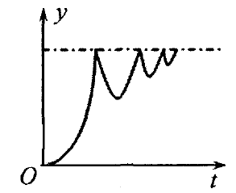
2. 一小球从水平桌面上方某位置自由下落，与桌面发生多次碰 撞，最终静止在桌面上。整个运动过程，某物理量y随时间 变化的图象如图所示。则y表示
A.位移 B.路程
C.速度 D.加速度
3. 动车给人们的生活和出行带来了方便。设动车行驶所受阻力与速度的平方成正比，即f =kv²当动车分别以240 km/h和120 km/h的速度在水平直轨道上匀速行驶时，动车 的牵引力功率之比为
A. 2 ： 1 B. 4 ： 1 C. 8 ： 1 D. 16 ： 1
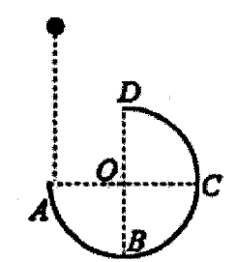
4. 如图所示，固定在竖直平面的光滑圆弧轨道ABCD半径为虚线为水平直径，BD 为竖直直径。一质量为m的小球自A点正上方H高处静止释放，从A点进入圆弧轨道运动，适当调节释放点的高度，可使小球通过 最高点D，则
A. 小球通过D点的速度可为0
B. 小球下落的髙度H至少为1.5R
C. 小球过B点对轨道的压力为mg
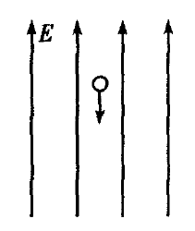
D. 小球过D点后可落回圆弧轨道
5.如图所示，在一方向竖直向上、大小为五的匀强电场中，一质量为m、带电量为q的液滴以某一初速竖直向下做匀减速直线运动，其加速度大小为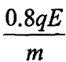，液滴位移为s时速度变为零。则该过程液滴的
A. 动能减少了qEs
B. 电势能增加了qEs
C. 机械能增加了0.8qEs
D. 重力势能减少了0.8qEs
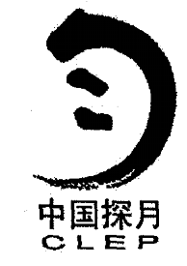
6.如图为中国月球探测工程形象标志，它以中国书法的笔触，抽象地勾勒出一轮明月，双脚印踏在其上，象征着月球探测的终极梦想。假想人类不断向月球“移民”，经过长时间后，月球和地球仍可视为均匀球体，地球的总质量仍大于月球的总质量，月球仍按原轨道运行，以下说法正确的是
A. 月地之间的万有引力将变大
B. 月球绕地球运动的周期将变小
C. 月球绕地球运动的线速度将变大
D. 月球绕地球运动的向心加速度将变大
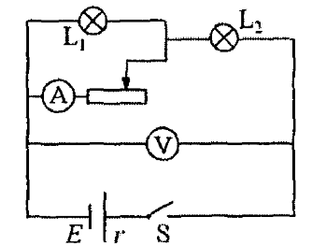
7.如图所示，电源电动势为E,内阻为r，电压表和电流表均为理想电表，电键闭合后， 小灯泡均能发光。在将滑动变阻器的滑片逐渐向右滑动的过程中（电路安全)，下列 说法正确的是
A. 小灯泡L₁、L₂均变暗
B. 小灯泡L₁变暗，小灯泡L₂变亮
C. 电流表A的读数变小，电压表V的读数变大
D. 电流表A的读数变大，电压表V的读数变小
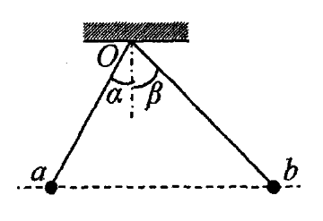
8.如图所示，两根绝缘细线分别系着a、b两个带电小球，并悬挂在O点，当两个小球静时，它们处在同一水平面上，此时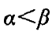，现将两细线同时剪断，在下落的某一时刻
A. a球竖直位移小于b球竖直位移
B. a球水平位移大于b球水平位移
C. a球速率小于b球速率
D a球速率大于b球速率
第II卷（共60分）

二、实验题（本翅共3小题，共15分）
9. (4 分）
（1）用20分度的游标卡尺测量小球的直径，测量结果如下图，小球的直径为______cm
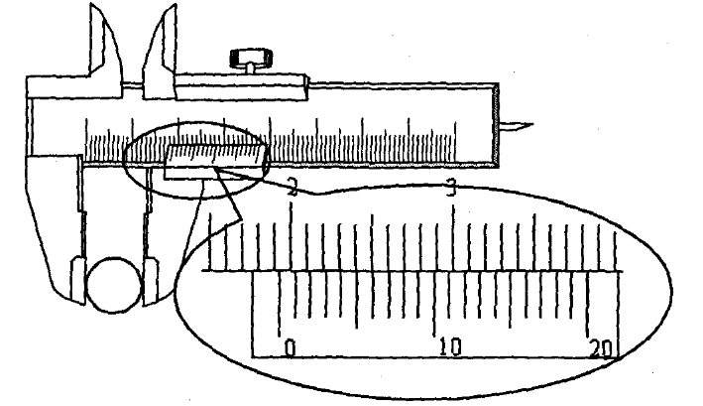
(2)多用电表的表盘如图所示，用100mA的量程测量直流电流时，指针所示电流值为__________mA
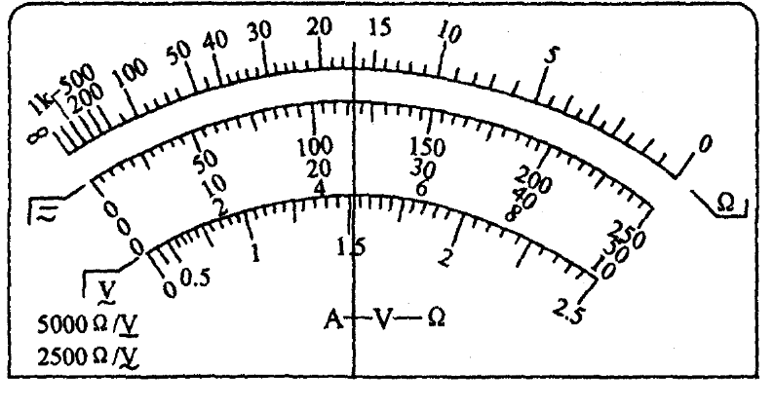
10. (4 分)
某物理探究小组在“探究弹力和弹簧伸长的关系"的实验中:
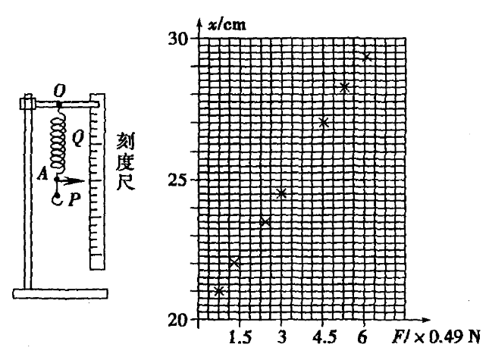
(1)将弹簧的上端悬吊在铁架台上O 点，旁边置一刻度尺，刻度尺的 零刻线跟O点对齐，在弹簧的下 部3处固定一个指计。在弹簧下 端挂上钩码(每个钩码的质量都 是50 g),钩码静止时指针在刻度 尺上指示的刻度为x,弹簧弹力为F。逐个增加钩码，刻度x随 弹力F而变化，几次实验测得相 应的F、X各点描绘在图中。请在 图中描绘出x随F变化的图象。
(2)由（1)中所描绘的图象得出弹簧的劲度系数为知，如果将指针固定在2点的下方/> 处，再作出X随尸变化的图象，所得弹簧的劲度系数kp_____k_{A}(填">、=、<")
11. (7 分）
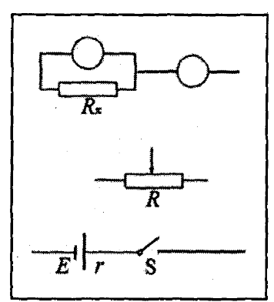
某物理实验小组利用实验室提供的器材测量一待测电阻的阻 值。可选用器材的代号和规格如下：
电流表A₁ (量程250mA,内阻r₁为 5Ω)
电流表A₂ (量程300mA,内阻r₂约为5Ω)
待测电阻R_{x}（阻值约为100Ω);
滑动变阻器R（最大阻值10Ω);
电源E (电动势约为9V,内阻r约为1Ω);
单刀单掷开关S,导线若千。
(1)请在右边的方框中把电流表的代号A₁、A₂填在相应的中，并且把实验电路 原理图连接完整
(2)需要直接测量的物理量是______,被测电阻的计算式为及Rx=______。

三、计算题(本题有4道题，共45分，解答应写出必要的文字说明、方程式和重要演算 步骤，只写出最后答案的不能得分，有数值计算的题，答案中必须明确写出数值和单位）
12. (8 分）
如图所示，跳台滑雪时，运动员从跳台坡顶A处以速度vo=20m/s沿水平方向飞出，恰好 落到坡底B处，已知的水平距离为60 m (空气阻力不计，g取10 m / s²),求：
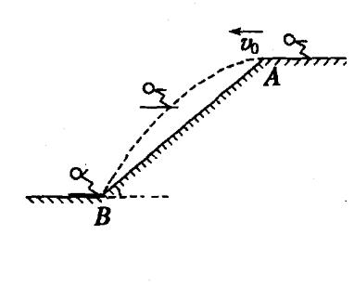
(1)运动员在空中飞行的时间；
(2)AB间的距离s

13. (12 分）
建筑工人用图示的定滑轮装置运送20 kg的建筑材料，材料在工人的拉动下以0.50 m / s² 的加速度从地面静止开始上升。已知=60°，忽略绳子和定滑轮的质量及摩擦，g取 1Om/s² ,求：
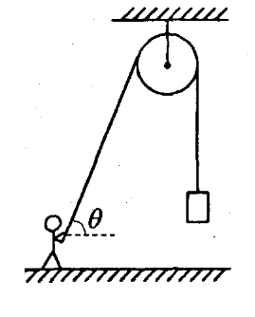
(1) 工人拉绳的力大小；
(2) 地面对工人的摩擦力大小；
(3)若拉升一段时间后停止施力，要使材料恰能到达9.45m髙处，工人对绳施力的时间

14（12分）
如图所示，在竖直平面内的xOy坐标系中有场强大小为E：、沿y轴正方向的匀强电场，以 O点为圆心、R为半径的圆内还有垂直纸面的匀强磁场。圆的左边放置一带电微粒发射装 置，可在0<y<2R的区间内的任意点、沿x轴正方向以初速度v发射出一束具有相同质量、电量的带电微粒。若从A点射出的带电微粒平行于x轴从C点进入圆形区域，恰从坐标原点O沿y轴负方向离开，已知重力加速度大小为g求：
(1) 带电微粒的比荷；
(2) 磁感应强度的大小与方向；
(3)这束带电微粒在磁场中运动的最长时间不超过多少。
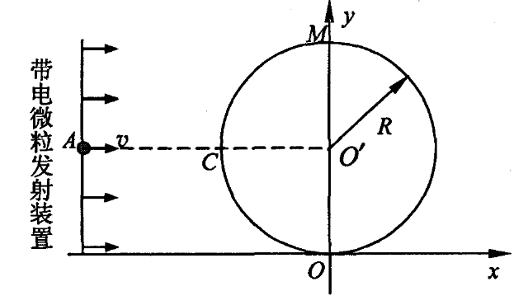

15. (13 分）
如图所示，一劲度系数k未知的轻弹簧下端固定于水平地面，上端与不可伸长的轻绳连接， 轻绳跨过定滑轮的另一端悬挂一个质量为m的重物。用手托住重物，使得两边轻绳和弹簧 都处于竖直状态，轻绳恰能拉直且弹黄处于原长。然后无初速释放重物，重物可下落的最 大距离为l(不计空气阻力、定滑轮质量及转轴摩擦，重力加速度为g,弹簧的形变在弹性 限度内)则：
(1) 重物下落过程，弹簧的最大弹性势能是多少；
(2) 将重物放在动摩擦因数为u,倾角为θ的固定斜面上，用手按住它，恰能使轻绳拉 直，弹簧处于原长，如图所示。若要使重物下滑距离l,给重物沿斜面向下的初速度 至少要多大；
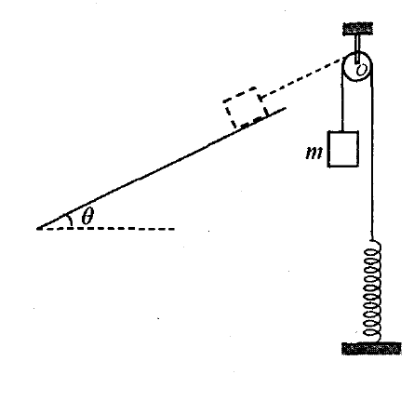
(3)在满足（2)的条件下，重物在斜面上运动过程速度最大时，弹簧的弹性势能E_{x}是多少 .(弹簧的弹性势能表达式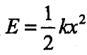 ，k表示弹簧的劲度系数，x表示形变量)

